Auckland Study Tour, New Zealand

31 มีนาคม - 28 เมษายน 2555
Sunday 1 | Monday 2 | Tuesday 3 | Wednesday 4 | Thursday 5 | Friday 6 | Saturday 7
เดินทางถึงสนามบิน Auckland   | เช้า - Tuition  08:30-12:00  บ่าย-เที่ยวสกายทาวเวอร์และซิตี้ทัวร์  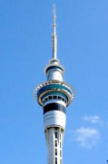 | เช้า - Tuition  08:30-12:00  บ่าย-พิพิธภัณฑ์Auckland Museum & Maori Concert  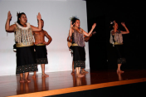 | เช้า - Tuition  08:30-12:00  บ่าย-เยี่ยมชม  สวนสัตว์ที่ Auckland Zoo  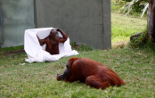 | เช้า - Tuition  08:30-12:00  บ่าย-ฝึกการปีนผาจำลอง Indoor Rock Climbing  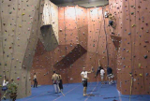 | เช้า - Tuition  08:30-12:00  บ่าย-Good Friday  กับโฮมสเตย์  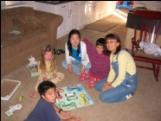 | เยี่ยมชม  Matakana Markets และ Goat Island  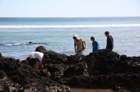
Sunday 8 | Monday 9 | Tuesday 10 | Wednesday 11 | Thursday 12 | Friday 13 | Saturday 14
Free time with  host family  ใช้เวลาว่างกับโฮมสเตย์  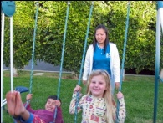 | ขี่จักรยานและเยี่ยมชม Muriwai Beach  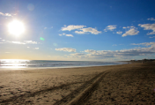  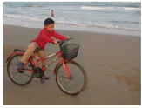 | เช้า - Tuition  08:30-12:00  บ่าย-สนุกกับการเล่นTen-PinBowling   | เช้า - Tuition  08:30-12:00  บ่าย-เยี่ยมชมบ่อน้ำร้อนที่ Waiwera Hot Pools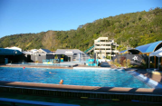 | เช้า - Tuition  08:30-12:00บ่าย-พิพิธภัณฑ์สัตว์น้าKellyTarltons  และ Mission Bay  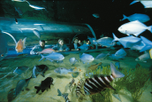 | เช้า - Tuition  08:30-12:00  บ่าย-ทบทวนบทเรียน | สนุกกันที่  สวนสนุก  Rainbows End Amusement Park  
Sunday 15 | Monday 16 | Tuesday 17 | Wednesday 18 | Thursday 19 | Friday 20 | Saturday 21
Free time with  host family  ใช้เวลาว่างกับโฮมสเตย์ | เช้า - Tuition  08:30-12:00  บ่าย-สนุกกับการเล่น สเก็ตน้ำแข็ง  Ice Skating  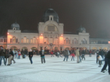 | เช้า - Tuition  08:30-12:00  บ่าย-ชมทัศนีย์ภาพของโอ๊คแลนด์ที่  Devonport   | เช้า - Tuition  08:30-12:00  บ่าย-ระบายสีเครื่องปั้นดินเผาPottery painting  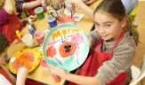 | เช้า - Tuition  08:30-12:00  บ่าย-สนุกกับการล่องเรือใบSailing  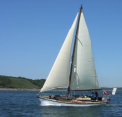 | เช้า - Tuition  08:30-12:00  บ่าย-ทบทวนบทเรียน | ทัศนศึกษาที่ Rotorua  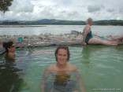
Sunday 22 | Monday 23 | Tuesday 24 | Wednesday 25 | Thursday 26 | Friday 27 | Saturday 28
ทัศนศึกษาที่ Waitomo Caves  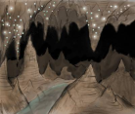 | ร่วมเรียนหนังสือเต็มวันในโรงเรียนรัฐบาล กับ Buddy ชาวนิวซีแลนด์  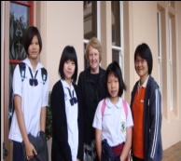 | ร่วมเรียนหนังสือเต็มวันในโรงเรียนรัฐบาล กับ Buddy ชาวนิวซีแลนด์  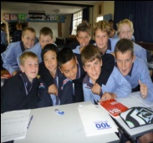 | ANZAC Day Parade  ………………………..  สนุกสุดๆ กับกิจกรรม Paint Ball   | ร่วมเรียนหนังสือเต็มวันในโรงเรียนรัฐบาล กับ Buddy ชาวนิวซีแลนด์  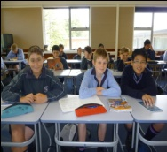 | ร่วมเรียนหนังสือเต็มวันในโรงเรียนรัฐบาล กับ Buddy ชาวนิวซีแลนด์  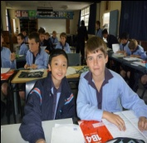 | เดินทางกลับโดยสวัสดิภาพ

